- Descripción de la Evaluación
- Nombre de la Evaluación: | Fomento a Micro, Pequeñas y Medianas Empresas Sinaloenses
- Fecha de Inicio de la Evaluación: |  | - Fecha de Término de la Evaluación:
16/07/2025 |  | 31/12/2025
  - Nombre de la persona responsable de darle seguimiento a la evaluación y nombre de la unidad administrativa a la que pertenece:
Lic. Oscar Abraham Navarro López, Director de Gestión de Fondos
  - Objetivo General de la Evaluación:
Contribuir a la mejora de la consistencia y orientación a resultados del Programa presupuestario (Pp) F087 Fomento a la Micro, Pequeña y Mediana Empresa, a través del análisis y valoración de los elementos que integran su diseño, planeación e implementación, a fin de generar información relevante que retroalimenta su diseño, gestión y resultados.
  - Objetivos Específicos de la Evaluación:
- Analizar y valorar los elementos que constituyen el diseño del Pp y su consistencia con el problema o necesidad de política pública que se atiende;
- Analizar y valorar los instrumentos de planeación y orientación a resultados con los que cuenta el Pp;
- Analizar y valorar la estrategia de cobertura o de atención de mediano y de largo plazos, así como, en su caso, los mecanismos de focalización, conforme a la población objetivo del Pp;
- Analizar y valorar los principales procesos establecidos para la operación del Pp, los sistemas de información que lo soportan y sus mecanismos de transparencia y rendición de cuentas;
- Analizar y valorar los instrumentos que permitan medir el grado de satisfacción de los usuarios o destinatarios de los bienes y/o servicios que produce o entrega el Pp, así como sus resultados;
- Valorar los resultados del Pp respecto a la atención del problema o necesidad para la que fue creado.
  - Metodología Utilizada en la Evaluación:
Trabajo de escritorio, mediante el cumplimiento de los Términos de Referencia para la Evaluación de Consistencia y Resultados
Instrumentos de Recolección de Información:
Cuestionarios: | Entrevistas: | Formatos: | Especifique:
X |  | X | Esquema de la Evaluación  de Consistencia y Resultados
Descripción de las Técnicas y Modelos Utilizados:
En cuanto al proceso operativo de la evaluación, seguido por los responsables de la evaluación, este contempló dos fases, mismas que se describen de forma resumida en el siguiente listado:
- Recolección de información: fase que consideró los procesos inherentes a recabar la información pertinente y necesaria para el análisis sistemático realizado en apego a los TdR aplicados.
- Análisis de Gabinete: fase que contempló todos los procesos y procedimientos de análisis minucioso, así como la conformación de los documentos bases para la obtención de resultados y hallazgos de la evaluación.

- Principales Hallazgos de la Evaluación
  - Describir los Hallazgos más Relevantes de la Evaluación:
Objetivo General (Fin): Contribuir a elevar la competitividad y productividad de las Micro, Pequeñas y Medianas Empresas mediante servicios de desarrollo empresarial y comercial.
Objetivo Específico (Propósito): Las Micro, Pequeñas y Medianas Empresas, reciben servicios de desarrollo empresarial y comercial para elevar su competitividad, productividad e innovación.
Descripción de los bienes y/o servicios que otorga: Otorgamiento de servicios de desarrollo empresarial (capacitaciones, consultorías, asesorías en servicios contables/laborales, vinculación con plataformas digitales, gestión de encuentros de negocios) y servicios de desarrollo comercial (Registro de Marca, Código de Barras, Tabla Nutrimental, Diseño de Logotipo/Página Web, participación en ferias y encuentros de negocios).
Clasificación de las poblaciones potencial y objetivo:
- Población Potencial (PP): micro, pequeñas y medianas empresas y startups que requieran programas para su desarrollo organizacional, su desarrollo comercial y su vinculación al mercado. cuantificada en 9,000 unidades económicas (basada en comportamiento de demanda y DENUE INEGI).
- Población Objetivo (PO): Subconjunto de la población potencial que se espera atender directamente. Cuantificada en 2,500 MiPyMEs para el ejercicio 2024.
  - Señalar cuáles son las principales Fortalezas, Oportunidades, Debilidades y Amenazas (FODA), de acuerdo con los temas del programa, estrategia o instituciones.
    - Fortalezas y Oportunidades:
- Se cuenta con diagnóstico donde se presenta el problema o necesidad pública que justifica el diseño del Pp.
- El Marco Lógico y los objetivos (Fin/Propósito) son relevantes y claros y están alineados con el PED 2022-2027.
- El Pp cuenta con un árbol del problema, árbol de objetivos, selección de alternativas.
- El Pp se encuentra alineado al PED, Plan Sectorial y a la Agenda 2030.
- El Pp definió y cuantificó la población potencial y objetivo del Pp.
- El Pp cuenta con un padrón de beneficiarios donde incorpora un conjunto amplio y detallado de características de la población atendida.
- El Pp identifica como sí existe evidencia sobre su contribución a la reducción de las brechas de desigualdad de género a través de los padrones de beneficiarios.
- El Pp cuenta con una MIR, así como con sus fichas técnicas de los indicadores.
- El Pp cuenta con un plan estratégico que se desprende del PED 2022 – 2027.
- El Pp cuenta con un POA que cumple con todas las características.
- El Pp cuenta con mecanismos de transparencia y rendición de cuentas a través de los cuales pone a disposición del público la información del Pp.
- El Pp utiliza información derivada de análisis externos.
- El Pp obtuvo un 100% en el cumplimiento de los ASM.
- La Población Potencial/Objetivo está correctamente identificada y cuantificada con metodología (INEGI/DEMUE), superando debilidades de años anteriores.
- El Pp cuenta con los elementos técnicos y documentales que conforman la estrategia de cobertura.
- El Pp cuenta con las ROP del Pp.
- Los procedimientos de solicitud, elegibilidad, y entrega son estandarizados, homogéneos y públicos.
- Los sistemas de información (CRM/Padrones) están integrados y sistematizados , y la información se publica trimestralmente en la PNT.
- El Pp cuenta con diagramas PEPSU y de flujo sobre los procesos clave
- El Pp cuenta con mecanismos para fomentar los principios de gobierno abierto, la participación ciudadana, la accesibilidad y la innovación tecnológica.
- El Pp está sujeto a evaluación externa y cuenta con infraestructura (modelo causal, seguimiento) para documentar efectos.
    - Debilidades y Amenazas:
- La calidad de las metas es baja, siendo fácilmente rebasadas por la capacidad operativa (ej. 167.56% en Propósito).
- No se identificó ni se cuantificó la población atendida del Pp.
- Los medios de verificación de los indicadores de la MIR no cumplen con todos los criterios de valoración.
- El Nivel Fin (crecimiento económico de MIPYMES) muestra un resultado insatisfactorio (-4.15%), indicando que la intervención no está logrando el impacto superior esperado.
- Dependencia de factores externos (convocatorias IMPI, requisitos comerciales) que limitan la ejecución continua , lo que contribuye a la alta subejecución presupuestal.
- El Pp solo alcanza el Nivel 2 en la documentación de medios de verificación, ya que no especifican el año de emisión o la liga electrónica de todos los documentos fuente.
- Falta de un instrumento formal para medir la satisfacción de la población atendida (Nivel 0 en Preg. 39).

- Conclusiones y Recomendaciones de la Evaluación
  - Describir brevemente las conclusiones de la evaluación:
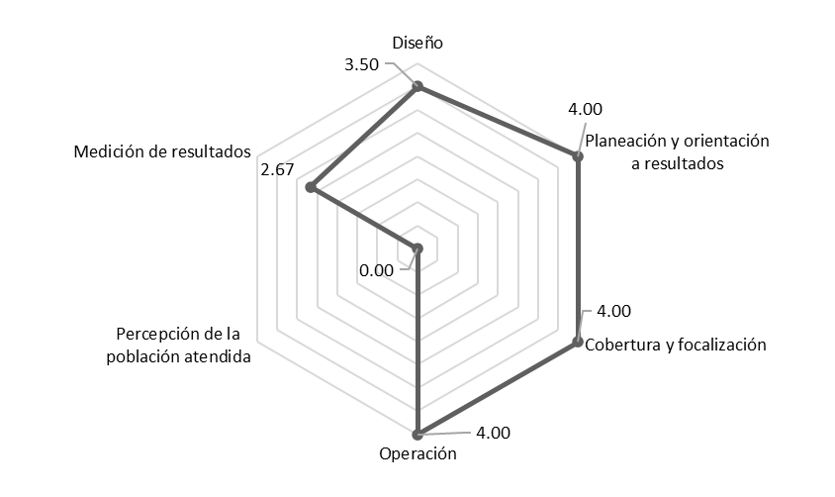
El Pp obtuvo la siguiente puntuación:
Módulo | Nivel promedio
Diseño | 3.50
Planeación y orientación a resultados | 4.00
Cobertura y focalización | 4.00
Operación | 4.00
Percepción de la población atendida | 0.00
Medición de resultados | 2.67
Valoración final | 3.03

  - Describir las recomendaciones de acuerdo a su relevancia:
- Ajustar la meta de cobertura (Propósito) para ejercicios futuros para que sea retadora (no superar el 115% sistemáticamente).
- Identificar, definir y cuantificar la población atendida del Pp.
- Revisar y redefinir los medios de verificación de los indicadores de la MIR.
- Diseñar un Plan Específico de Seguimiento de Largo Plazo que mida el impacto en variables económicas para verificar la causalidad.
- Implementar un mecanismo de operación continua del subsidio propio para Registro de Marca y otros trámites, sin depender de calendarios externos.
- Actualizar las Fichas Técnicas de Indicadores para incluir la liga directa o repositorio institucional para cada medio de verificación.
- Formalizar una Cédula de Satisfacción de Servicio con metodología de muestreo definida para transformar las observaciones informales en datos válidos.

- Datos de la Instancia Evaluadora
Nombre del Coordinador de la Evaluación:
Juan Diego Millán López
Cargo:
Director de Evaluación
Institución a la que Pertenece:
Gobierno del Estado de Sinaloa
Principales Colaboradores:
Brenda Paola Torres González
Correo Electrónico del Coordinador de la Evaluación:
juan.millan@sinaloa.gob.mx
Teléfono:
(667) 758 7000 Ext. 1493

- Identificación del (os) Programa(s)
  - Nombre del (os) Programa(s) Evaluado(s):
Fomento a la Micro, Pequeña y Mediana Empresa
  - Siglas:
FMPME
  - Ente Público Coordinador del (os) Programa(s):
Secretaría de Economía (SE)
  - Poder Público al que Pertenece(n) el(los) Programa(s):
Poder Ejecutivo: | Poder Legislativo: | Poder Judicial: | Ente Autónomo:
X

  - Ámbito Gubernamental al que Pertenece(n) el(los) Programas):
Federal: | Estatal: | Local:
 | X
  - Datos de (los) Titular (es) de la(s) Unidad(es) Administrativa(s) a Cargo de (los) Programa(s) (nombre completo, correo electrónico, unidad administrativa y teléfono con clave lada):
    - Nombre completo:
Emilio García López
    - Correo Electrónico:
emilio.garcia@sinaloa.gob.mx
    - Unidad Administrativa:
Dirección de la Micro, Pequeña y Mediana Empresa
    - Teléfono con clave lada:
(667) 758 7000 Ext. 5929

- Datos de la Instancia Evaluadora
  - Tipo de Contratación:
Adjudicación Directa: |  | Invitación a Tres:
Licitación Pública Nacional: |  | Licitación Pública Internacional:
Otro (especificar): | No aplica
  - Unidad Administrativa Responsable de Contratar la Evaluación:
La Dirección de Evaluación adscrita a la Subsecretaría de Planeación, Inversión y Financiamiento de la Secretaría de Administración y Finanzas, Gobierno del Estado de Sinaloa fue la instancia evaluadora de la presente evaluación
  - Costo Total de la Evaluación:
La evaluación se llevó a cabo a través de la Dirección de Evaluación adscrita a la Subsecretaria de Planeación, Inversión y Financiamiento de la Secretaría de Administración y Finanzas, Gobierno del Estado de Sinaloa, ajena a la unidad responsable del Pp
  - Fuente de Financiamiento:
Recurso estatal

- Difusión de la Evaluación
  - Difusión en Internet de la Evaluación:
evalua.sinaloa.gob.mx/
  - Difusión en Internet del Formato:
evalua.sinaloa.gob.mx/

